**Configurações para evitar problemas de visualização de acentuação, tanto no código digitado no notepad++, quanto na sua visualização no PROMPT DE COMANDO**

Por padrão, quando instalar o seu notepad++, ele virá configurado para visualizar e salvar os seus códigos-fontes editados por meio dele, ou no formato UTF-8, ou no formato ANSI.

Esse formato definido para a edição do arquivo que pode ser verificado no canto inferior direito da tela do Notepad++ (ver **Figura 1**).

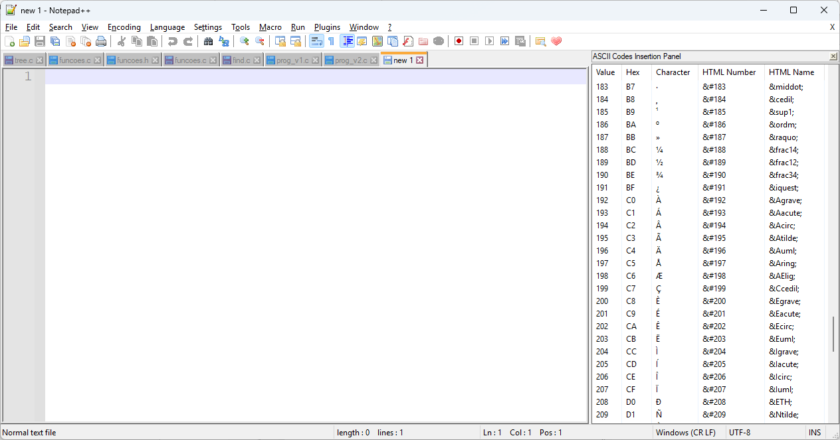

**Figura 1**- formato configurado para a edição do arquivo.

Deve definir a mesma página de código, tanto para o seu arquivo contendo o código fonte, quanto para o Prompt de Comando:

Há uma vasta quantidade de páginas de códigos disponíveis, mas na disciplina de PC II, utilizaremos e configuraremos para usar a página de código OEM[1] 850. Isso porque essa página contém o conjunto de caracteres acentuados da língua portuguesa, além de um conjunto de símbolos úteis (bordas e cantos) para a construção de janelas no *prompt* de comando.

1. Como selecionar uma página de código desejada no Notepad++:

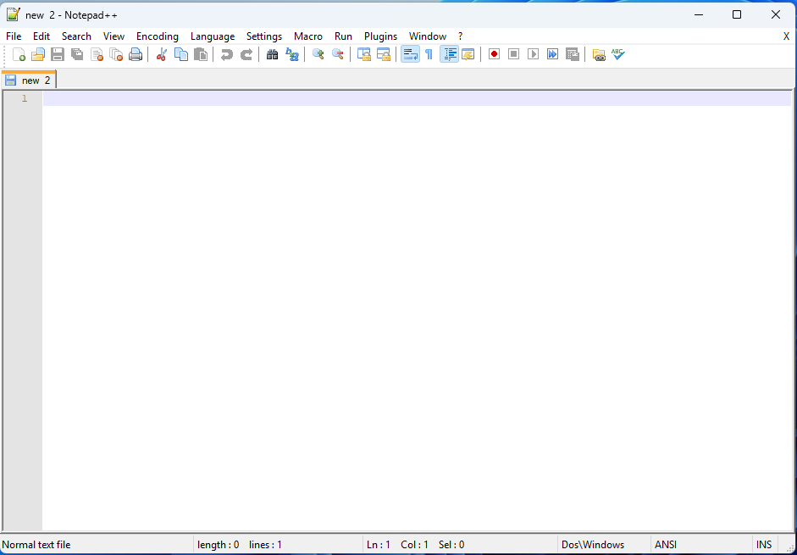

Arquivo no formato ANSI.

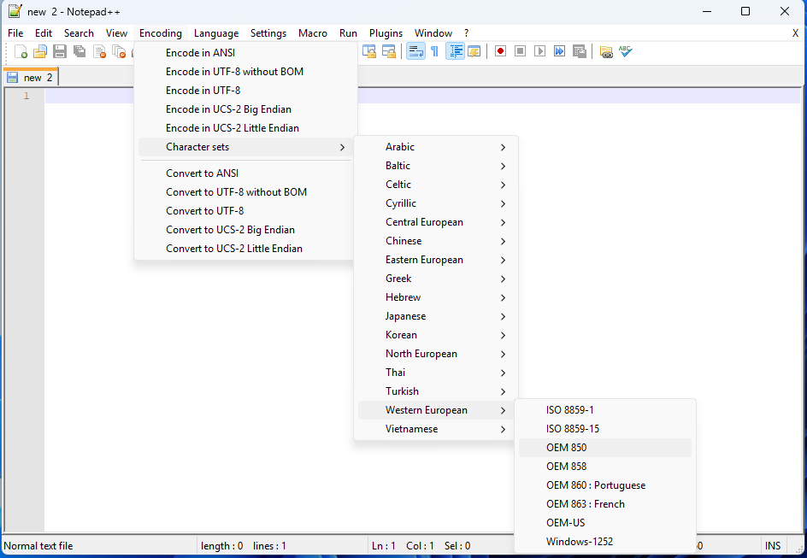

Alterar para o formato OEM 850. arquivo no formato ANSI.

Ao mudar a página de código com o arquivo “.c”, é comum, os caracteres acentuados existentes no arquivo serem modificados e a sua visualização ficar ininteligível.

* Como fazer a verificação da compatibilidade do formato de arquivos já existentes (digitados) com a página de código configurada no Sistema Operacional (Windows).

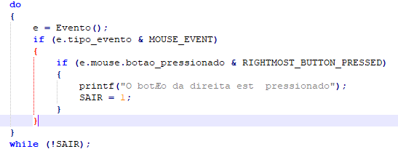

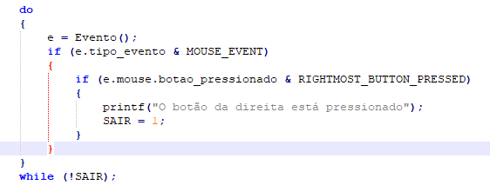

**Figura 1.** Arquivo no formato OEM 850. Os caracteres acentuados foram digitados e salvos com a forma de codificação dos caracteres nesse formato. Assim, ao ser aberto novamente esse arquivo, a visualização desses caracteres acentuados aparece como havia sido digitada.

**Figura 2.** Ao ser aberto, esse arquivo estava no formato OEM. E fiz a mudança da codificação dos caracteres para o formato Windows-1252. Pode-se perceber que os caracteres acentuados foram modificados para esse novo tipo de codificação.

Se abrir o Prompt de comando e visualizar o conteúdo do arquivo por meio do comando TYPE, a visualização que será exibida será aquela da página de código configurada no seu Prompt de Comando (**Figura 1** se estiver configurado OEM-850 e **Figura 2** se estiver configurado Windows-1252).

* Pode verificar a página de código ativa no Prompt de comando digitando **chcp**.

Resumindo, se vir diferença entre os **caracteres acentuados** que são exibidos por meio do Notepad++ e os que são exibidos por meio do comando TYPE no Prompt de comando, então já sabe que estão em formatos distintos (a página de código na qual foi salvo o conteúdo do arquivo foi diferente da página de código ativa no Prompt de Comando). **Portanto, deve corrigir isso e ajustar ambos para um mesmo formato!**

* Ajuste ambos para o formato OEM 850[2].
* Para alterar a página de código[3] no Prompt de Comando deve digitar: **chcp 850**.

Importante que compile o código **após** ter **digitado** os caracteres acentuados já no formato que será salvo e **salvo** o arquivo no formato OEM 850.

Resumindo o passo-a-passo:

* Definir a codificação do arquivo contendo o código fonte para o formato OEM 850;
* Digitar os caracteres acentuados com o formato do arquivo já alterado para o formato OEM 850;
* Salvar o arquivo;
* Compilar o código-fonte;
* Configure o prompt de comando para também utilizar a página de código OEM 850 por meio da digitação do comando: **chcp** **850**.

**Observação**:

**Não** use a função *setlocale* com os parâmetros **LC_ALL** e **“”**. Se usá-la, os caracteres podem aparecer acentuados incorretamente. Isso porque o parâmetro “” fará com que a página de código definida, daquele ponto em diante do código, seja aquela definido no ambiente nativo (sistema operacional).

**Para saber qual localidade que está definida no seu sistema operacional Windows 11, execute os seguintes passos:**

* + - Clicar em “Iniciar”;
    - Clicar em “Configurações” (ícone da engrenagem);
    - Opção “Hora e idioma (lado esquerdo da janela);
    - Opção “Idioma e região (lado direito da janela):

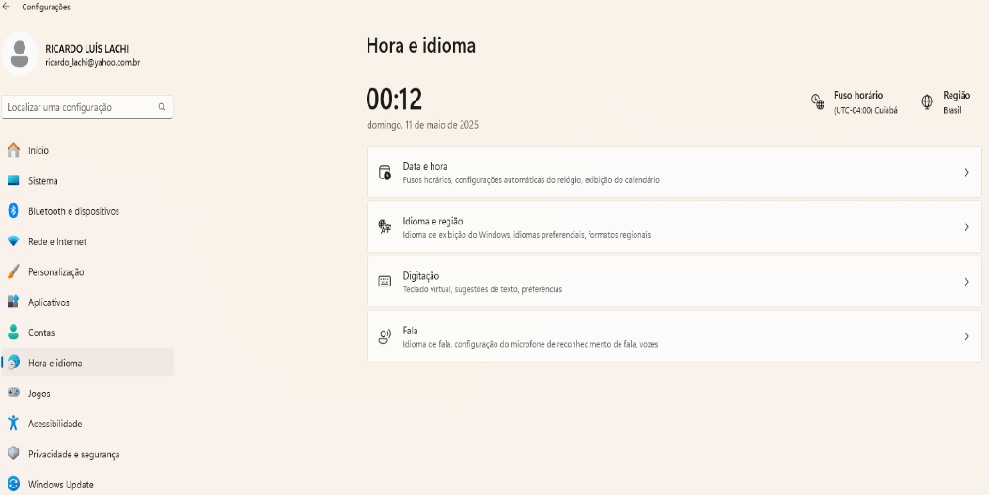

* + - 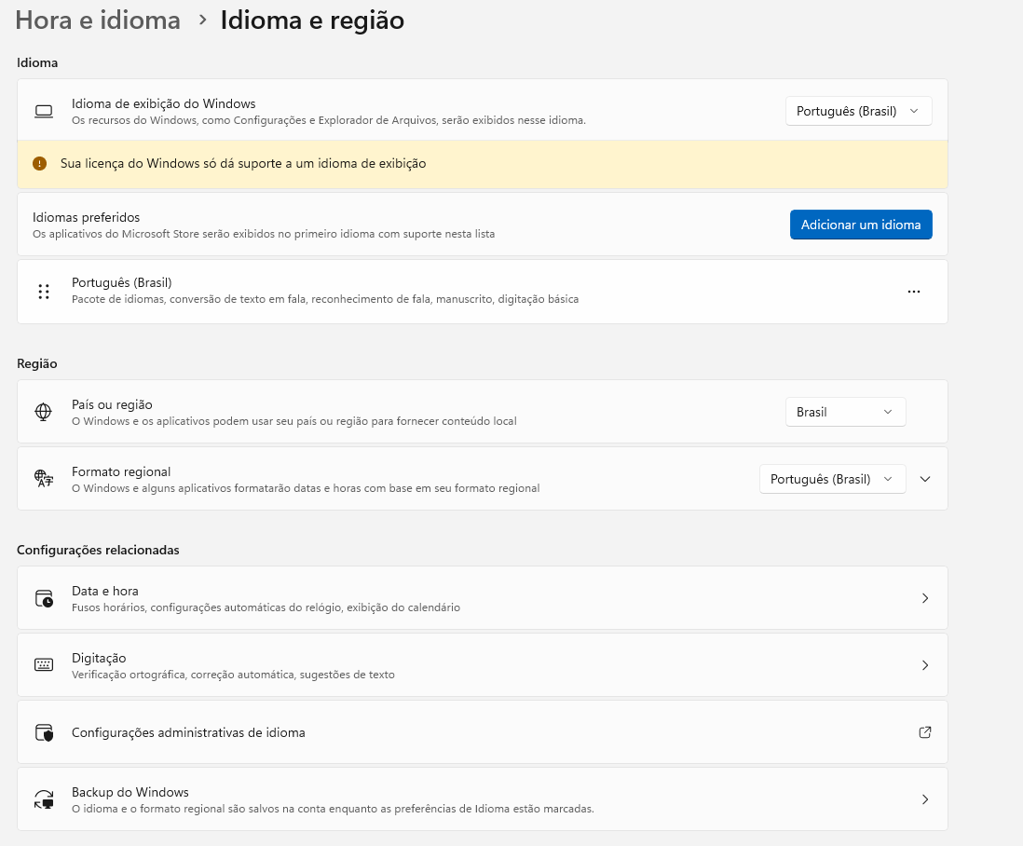Ver campo de informações “Região”, subcampo “Formato regional”:

Observe que, nesse momento, está configurada a localidade **Português (Brasil)**, ou seja, equivaleria a página de código **Portuguese_Brazil.1252[4]**.

**Detalhe**: consegue saber essa informação em C por meio do seguinte código:

char *localidade;

localidade = setlocale( LC_ALL, “”);

printf(“%s”, localidade);

**Experimente**: mude o formato regional diretamente no Windows e execute o trecho de código anterior para ver que o que é impresso na tela muda conforme a mudança que fizer no Windows.

Em outras palavras, os caracteres do arquivo terão sido salvos usando a codificação OEM 850 e, da linha do *setlocale* em diante (até o final do programa, ou da ação da função *setlocale*), todos os comandos de impressão usarão a página de código WINDOWS-1252 para a exibição do que for ser impresso na tela.

**Conclusão:**

Se precisar usar a função setlocale, use-a passando o parâmetro específico de localidade que pretende alterar (LC_NUMERIC[5] e LC_MONETARY[6], por exemplo).

**Extras:**

* Para saber o valor do parâmetro[7] que permite definir um conjunto específico caracteres, consulte as páginas:
* Cadeias de caracteres de um determinado idioma: <https://learn.microsoft.com/pt-br/cpp/c-runtime-library/language-strings?view=msvc-170>

Exemplo: setlocale (LC_ALL, “belgian”);

* Cadeias de caracteres de país–região: <https://learn.microsoft.com/pt-br/cpp/c-runtime-library/country-region-strings?view=msvc-170>

Exemplo: setlocale (LC_ALL, “england”);

**Como definir para que todo novo arquivo já seja aberto na página de código desejada.**

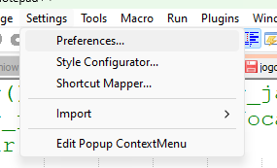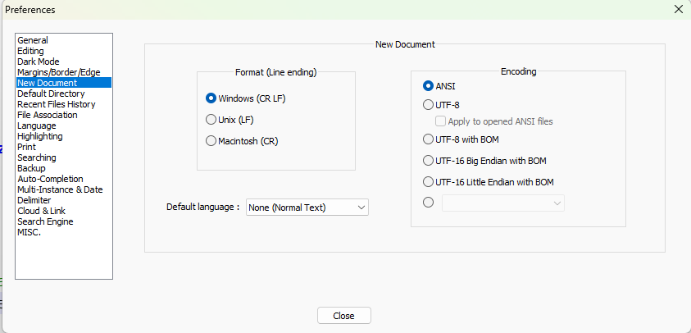

Notepad++ 4.8.1.

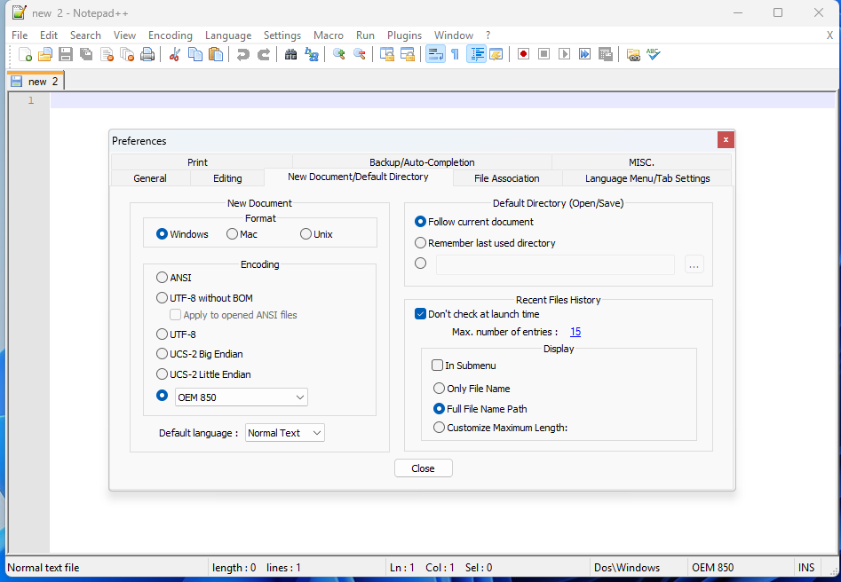

Notepad++ 5.9.8.

1. Original Equipment Manufacturer.
2. Utilize essa página de código porque, além de permitir imprimir os caracteres específicos da língua brasileira ( “ç”, por exemplo) , também disponibiliza caracteres que permitem imprimir retângulos e suas bordas em modo texto na tela.
3. Página que contém todos os identificadores de página de código passíveis de serem usados como parâmetro do comando **chcp** no prompt de comando: <https://learn.microsoft.com/pt-br/windows/win32/intl/code-page-identifiers>
4. O código 1252 é a página de código ANSI padrão do sistema. Por padrão, na inicialização, o sistema de tempo de execução define automaticamente a página de código multibyte para a página de código ANSI padrão do sistema, que é obtida do sistema operacional. No caso, obteve do sistema operacional a localidade **Portuguese_Brazil**. Essa página de código também é conhecida como **WINDOWS-1252** ou **ANSI Latin 1; Europa Ocidental (Windows)**.
5. Caractere de ponto decimal para as rotinas de saída formatadas (como *printf*), para as rotinas de conversão de dados e para as informações de formatação não monetária retornadas por *localeconv*. Além do caractere de ponto decimal, LC_NUMERIC define o separador de milhares e a cadeia de caracteres de controle de agrupamento retornada por *localeconv*.
6. Informações de formatação monetária retornadas por *localeconv*.
7. Regras de formação da escrita do segundo parâmetro da função setlocale(): <https://learn.microsoft.com/pt-br/cpp/c-runtime-library/locale-names-languages-and-country-region-strings?view=msvc-170>